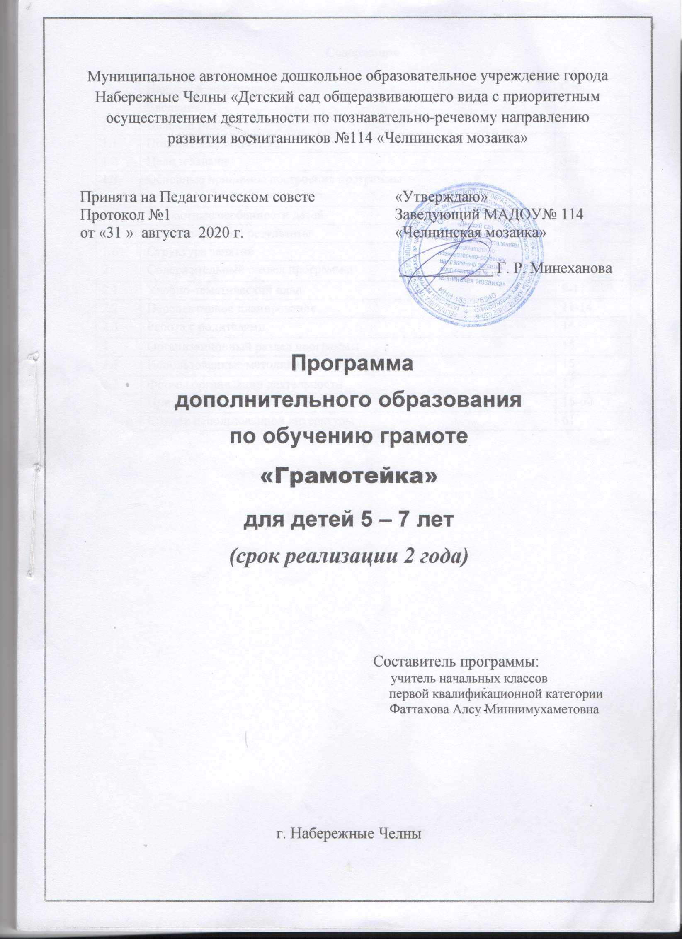
«ГРАМОТЕЙКА»
(подготовка к школе)
в старшей и подготовительной к школе группе
Программа рассчитана для детей с 5 до 7 лет.
Актуальность программы. Хорошо известно, насколько сложна и объёмна программа начальных классов, и как порой трудно не умеющему читать ребёнку осваивать её курс. Совсем по-другому чувствуют себя уже умеющие читать дети. Они легче вписываются в процесс обучения, им комфортнее на новой ступени образования.
Также в настоящее время значительно возросло количество детей, имеющих то или иное нарушение речи. Дислексия (нарушение чтения) и дисграфия (нарушение письма) становятся первопричинами плохой успеваемости в школе. Нарушения в речи, ошибки в произношении, влекут за собой грубые ошибки на письме, неграмотным речевым высказываниям, и приводят, впоследствии, к обеднению словарного запаса, неумению грамотно выразить свои мысли, а значит и оскудению русского языка в целом.
Данная программа превышает общеобразовательную программу тем, что наилучшей для педагога развития и обучения детей является среда, где дети активно занимаются. Работу по подготовке к школе с детьми следует начинать с 5 лет. Учитывается, что реализация больших потенциальных возможностей дошкольников в обучении работа строится на основе системы, учитывающей возрастные особенности детей. Новизной программы является сочетание традиционных подходов и использование современных технических средств обучения. Обеспеченность практическим материалом (аудио, видео, интерактивная доска) позволяет целенаправленно заниматься общим развитием ребенка не только на специальных занятиях (музыкальных, занятиях физкультурой, логопедических и др.), но использоваться и в группе (воспитателями), и семье (родителями).
Цель программы - развитие познавательных способностей детей, интеллекта, творчества в решении поставленных задач, развитие речевой деятельности.
Задачи программы:
Программа состоит из двух разделов.
Первый раздел: развитие речи и обучение грамоте.
Второй раздел: развитие математических представлений и логики
Настоящая программа способствует решению следующих задач:
По первому разделу:
Развитие речи и обучение грамоте:
- развитие видов речевой деятельности: умений слушать, говорить, свободно пользоваться языком в различных ситуациях общения.
- развитие фонематического слуха (умение выделять звук из ряда других);
- развитие фонематического анализа (умение делать звукобуквенный анализ слов, правильно определять и давать характеристику звука);
  - познакомить детей с понятием «звук», «буква», «слог», «слово», «предложение».
  - обучать детей плавному слоговому чтению с постепенным переходом к чтению целыми словами и небольшими предложениями.
  - формировать устную речь детей, обогащать словарный запас, развивать коммуникативные способности ребенка на основе общения.
  - развитие грамматического строя речи.
- подготовка руки к письму («печатание» букв, слов, предложений)
Раздел- развитие математических представлений и логики :
- развитие математических представлений о числах и цифрах;
- знакомство с математическими знаками;
- развитие умение решать и составлять арифметические задачи;
- развитие внимания, наблюдательности, логического мышление;
- подготовка руки к письму («печатание» цифр, рисование геометрических форм)
Кружок ведет учитель начальных классов первой квалификационной категории
Фаттахова Алсу Миннимухаметовна
